
3.5 SU ARITIMI
Su Arıtımı
Sert SUYumuşak SU

5. Su kimyası ve su arıtımı ile ilgili olarak öğrenciler;
5.1. Sert su, yumuşak su kavramlarını anlar ve sertliğin neden istenmeyen bir özellik olduğunu açıklar.
5.2. Sularda sertliğin nasıl giderileceğini araştırır.
5.3. Suların arıtımında klorun mikrop öldürücülük etkisinden yararlanıldığını araştırarak fark eder.
Vücudumuz ve Dünya’nın %70 kadarını su oluşturur. Suyu içme suyu olarak kullandığımız gibi temizlik, yemek pişirmek ve ısınmak gibi farklı şekillerde de kullanırız.
Su bileşiği H₂O molekülünden meydana gelir.

Farklı suların tatları ve eşyalar ile malzemeler üzerindeki etkileri de farklı olur. Örneğin bazı suların tadı acıdır, bazıları sabunu köpürtmez, bazıları yüzeylerde lekeler oluşturur. Suyun faklı etkiler oluşturmasının sebebi içeriğinde bulunan H₂O molekülü dışındaki maddelerdir.

SU ARITIMI
Sudaki yabancı maddelerin çeşitli yöntemlerle uzaklaştırılması işlemine ……………………. denir.

Sular geçtikleri ortamlardaki bazı tuzları çözer.

TANIMLAYALIM
SERT SU
İçerisinde kalsiyum(Ca²⁺) ve magnezyum (Mg ²⁺) gibi iyonları bulunduran sulara sert sular denir. Sert su, kireçli su olarak da bilinir.

YUMUŞAK SU
İçeriğinde kalsiyum(Ca²⁺) ve ve magnezyum (Mg ²⁺) gibi iyonları çok az miktarda bulunduran sulardır.

SERT SULAR ve YAŞAMIMIZA ETKİLERİ
- Temizlik maddelerinin etkinliğini azaltarak daha fazla temizlik malzemesi kullanılmasına sebep olurlar.
- Lavabo, küvetler, musluklar, çaydanlıklar vb eşyalarda zamanla kalıntılar oluştururlar.
- Giysilerin solmasına ve yıpranmasına neden olurlar.
- Çamaşır ve bulaşık makinelerinde daha çok elektrik sarfiyatı ile çeşitli arızalara sebep olurlar.
- Normal sertlikteki suların sağlığımıza zararı olmadığı gibi alınan iyonlar nedeniyle kemik gelişimine faydalı bile olabilirler.

SULARIN SERTLİĞİNİN GİDERİLMESİ

- Suyu kaynattığımızda sertlik veren iyonlar kalsiyum karbonat halinde dibe çöker.
- İyon değiştirici reçine yastıkları kullanıldığında sert su reçine içinden süzülerek geçirilir. Bu sırada sertlik veren kalsiyum(Ca²⁺) ve ve magnezyum (Mg ²⁺) iyonları reçinede bulunan sodyum (Na⁺) iyonları ile yer değiştirir.
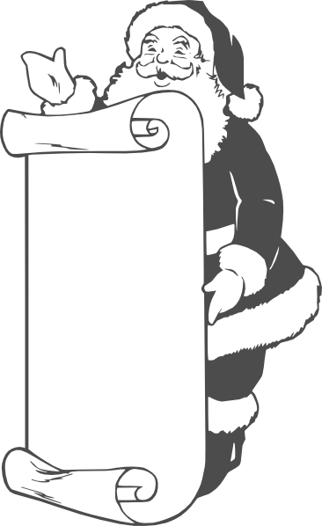
- Böylece suyun sertliği giderilmiş olur.
Suyun içindeki mikroorganizmalar-dan arıtılması için yapılan işlemlere dezenfeksiyon denir.
En yaygın dezenfeksiyon yöntemi; klorlamadır.

Dezenfeksiyon işlemi sert suları yumuşatmaz, sadece mikroplardan ve bazı kimyasal maddelerden arındırılır.

Sağlığımız için normal sertlikteki suları, eşyalarımız için yumuşak suları tercih etmeliyiz.

ETKİNLİK: Aşağıdaki soruları yanıtlayınız.


1) Serap ve Özlem sert suyun sebep olduğu olayların neler olduğunu tartışmaktadır. Buna göre hangisinin söylemiş olduğu cümle yanlıştır?

Serap: Sert su ile yapılan temizlik işlerinde daha fazla su harcanır.
Özlem: Eğer çay yaparken sert su kullanılırsa çaydanlıklarda su geç kaynar. Üstelik çaydanlığın alt kısmında çökelme olur.
Serap: Peki ya sabun kullanımı?
Özlem: Sert su ile yıkanan çamaşırlar normal sertlikteki suya göre daha az sabunla temizlenebilir.
Serap: Öyle mi dersin? Sert suların kalorifer borularını tıkayabileceğini duymuştum ben de.

2) Verilen işlemlerden hangisi ya da hangileri yapılırsa suyun sertliği giderilebilir? ( I ve III)
I- Kaynatmak
II - Klor kullanmak
III - İyon değiştirici reçine yastıkları kullanmak
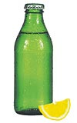
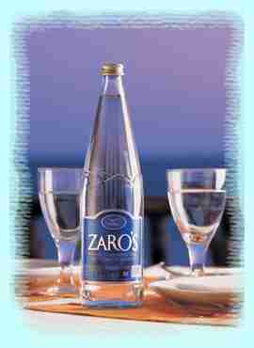
3)
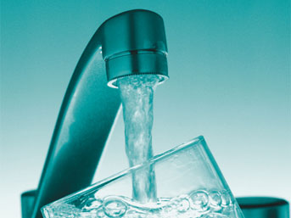

Doğal kaynak suyu
Musluk suyu
Maden Suyu

Verilen su örneklerinin sertlik seviyelerine göre sıralanışı nasıl olur? Kısaca açıklayınız.

Sıralama: III > I > II

NEDENİ: ……………………………………………………………………………………………………………………………………….……………..

